Tehtävä 15: Layout-tehtävä

Kuvat 2
Tekstit 3

Kansiosta löytyy kaksi kuvaa https://www.washingtonpost.com/-lehden (myös alla) verkkopalvelusta – leveämpi ja kapeampi versio samasta alueesta lehden etusivulla. Tee sivu, joka toimii kuten WP:n etusivun tämä osa.
- Päätä sopivat breakpointit (ja myös kohta, jonka jälkeen sivu ei enää leviä).
- Molemmat koot ovat luonnollisesti fluideja
- Kuvien ei tarvitse olla samoja – mutta kylläkin samanmuotoisia → hae netistä sopivia kuvia ja käytä niitä. Tekstit (kuvien alla → copy-paste…) ovat samat kuin kuvissakin – se asettaa layoutille hieman enemmän haastetta kuin placeholder-tekstit….
- Laita videoksi jokin YouTube-video
- Käytä fontteina samankaltaisia fontteja Google Fonts -valikoimasta – tarkoitus on ylläpitää samaa tunnelmaa (vakava uutissivu)
- Käytä samaa hover-efektiä linkeissä kuin WP:n sivuillakin (linkit muuttuvat sinisiksi hiiren mennessä linkin päälle – käy katsomassa palvelsuta…).

- Harkitse tarkasti CSS-luokkien käyttö – ja vältä perusteetonta id:den käyttöä…
- Käytä mitä tahansa lähestymistapaa (float, flexbox, grid) tai frameworkiä layoutin tekemiseen.

Kuvat
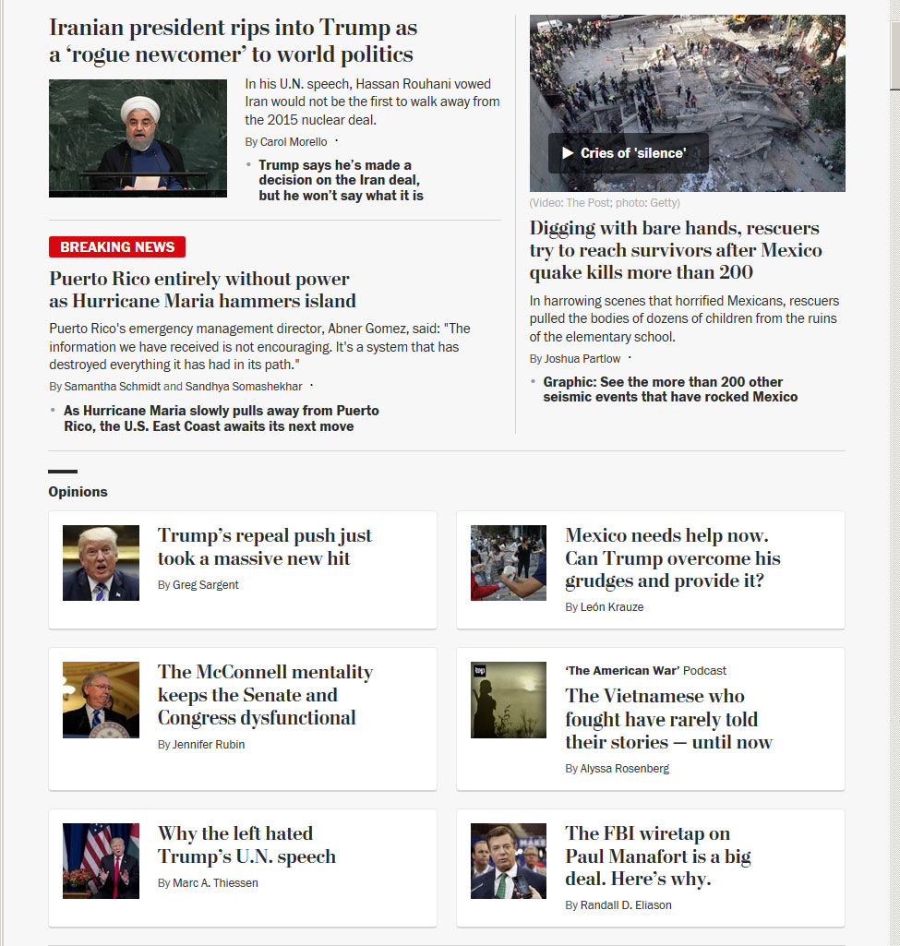

Tekstit
Iranian president rips into Trump as a ‘rogue newcomer’ to world politics
In his U.N. speech, Hassan Rouhani vowed Iran would not be the first to walk away from the 2015 nuclear deal.

By Carol Morello

Trump says he’s made a decision on the Iran deal, but he won’t say what it is

BREAKING NEWS
Puerto Rico entirely without power as Hurricane Maria hammers island
Puerto Rico's emergency management director, Abner Gomez, said: "The information we have received is not encouraging. It's a system that has destroyed everything it has had in its path."

By Samantha Schmidt and Sandhya Somashekhar

As Hurricane Maria slowly pulls away from Puerto Rico, the U.S. East Coast awaits its next move
Cries of 'silence'
(Video: The Post; photo: Getty)
Digging with bare hands, rescuers try to reach survivors after Mexico quake kills more than 200
In harrowing scenes that horrified Mexicans, rescuers pulled the bodies of dozens of children from the ruins of the elementary school.

By Joshua Partlow

Graphic: See the more than 200 other seismic events that have rocked Mexico

Opinions

Trump’s repeal push just took a massive new hit
By Greg Sargent

Mexico needs help now. Can Trump overcome his grudges and provide it?
By León Krauze

The McConnell mentality keeps the Senate and Congress dysfunctional
By Jennifer Rubin

‘The American War’ Podcast
The Vietnamese who fought have rarely told their stories — until now
By Alyssa Rosenberg

Why the left hated Trump’s U.N. speech
By Marc A. Thiessen

The FBI wiretap on Paul Manafort is a big deal. Here’s why.
By Randall D. Eliason

